两违系统项目流程表

微信公众号关注进入的3个主模块：

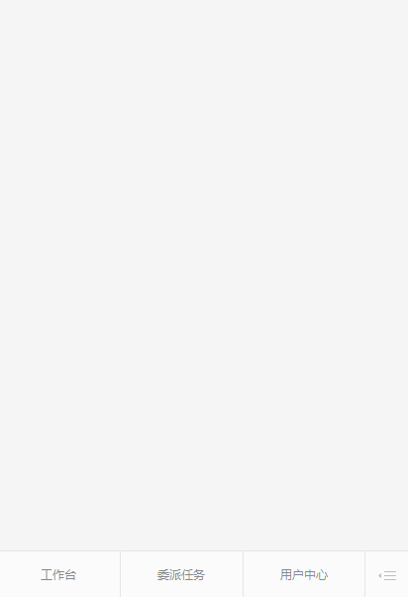 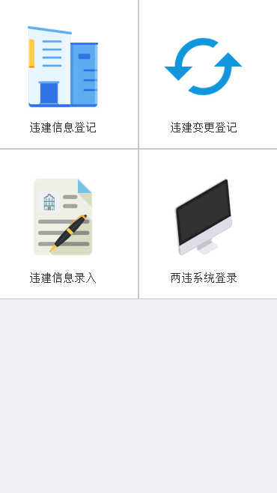 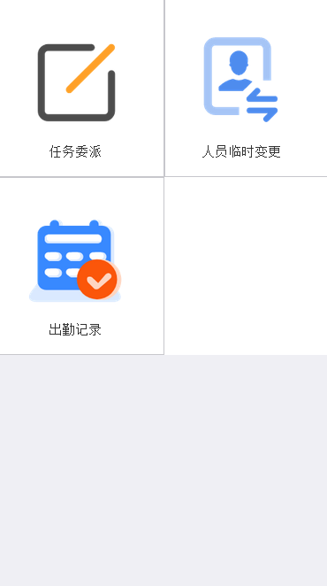 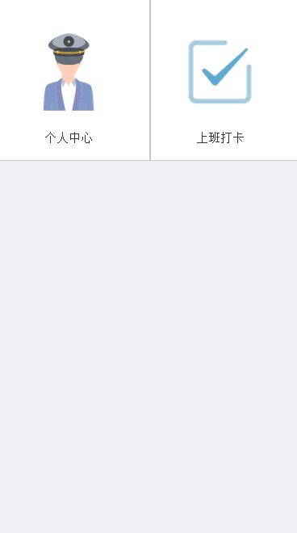

1. 工作台
2. 违建信息登记【备注】：巡查员巡查的案件都在这巡查提交审核过程，可根据跳转访问具体的流程

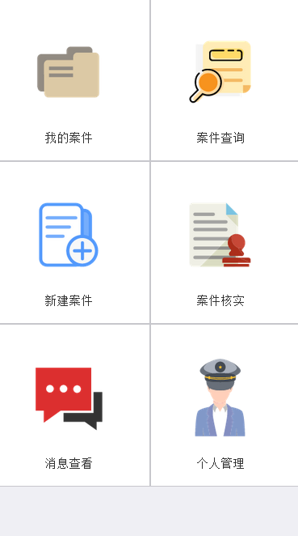

1. 违建信息录入【备注】：信息录入和巡查员新建档案只是有个步骤循序，第一步先录入具体位置，第二步新建档案巡查结果，后经过资料员审核

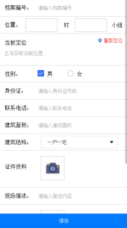

1. 登录角色分：巡查员、资料员、组长、分组长、队长、领导

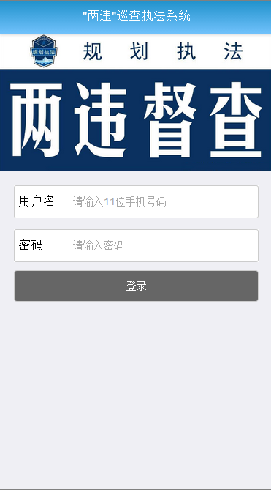

1. 工作台
2. 委派任务，这个只能由队长或领导分配任务某组负责人去执行任务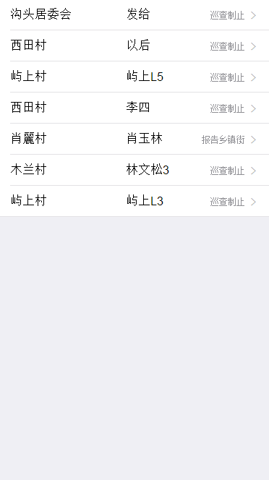
3. 人员临时变更是分配的组员临时变更【后台】，公众号的委派任务跟人员变更都是展示列表
4. 出勤记录-是巡查员每日出勤的情况，跟进进度

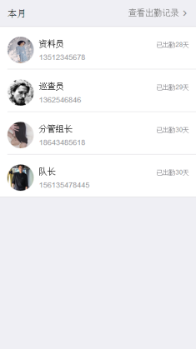

四、用户中心

这个是根据角色登录的身份权限访问，审核管理除了巡查员不能审核其他是可以审核通过。

